Стационарные формы конструкции ленинградского проектного института № 1 (рис. 34) позволяют получать блоки размером 1000х1000х500 мм [38, 71]. Форму заполняют вспененными гранулами, закрывают и вводят в нее перфорированные трубки — инъекторы, но которым
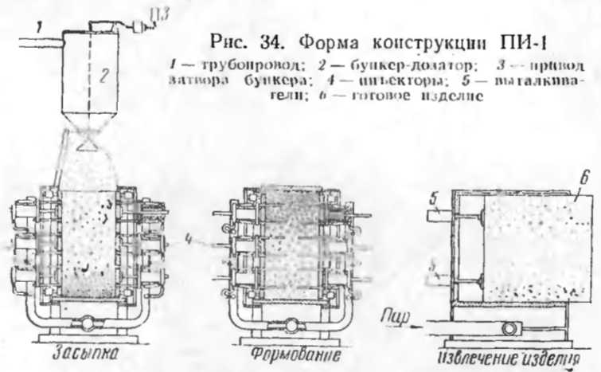
поступает пар с давлением около 4 атм. Расстояния между инъекторами подобраны таким образом, чтобы поступающий пар равномерно прогревал всю толщу пенополистирола. Автоматическое устройство регулирует время выдержки инъекторов и приводит в действие гидравлические домкраты, раздвигающие стенки камеры. При этом газовая фаза в пенопласте адиабатически расширяется, что вызывает очень быстрое охлаждение блока по всему объему одновременно. Затем следует подпрес-совка вспененного материала. После извлечения инъекторов образовавшиеся отверстия заплывают под действием внутреннего давления, развиваемого пенопластом. Работа установки автоматизирована.
Время вспенивания и спекания блока 60—120 сек. Полный технологический цикл изготовления блока составляет 10 мин: засыпка навески предварительно вспененных гранул полистирола в форму после первичного вспенивания — 2 мин; подача пара через инъекторы в форму по всей массе материала (формование) — 2 мин; охлаждение при адиабатическом расширении 3 мин; подпрессовка изделий 1 мин; открывание формы и извлечение изделия 1 мин. Производительность агрегата 3 м³/ч (шесть блоков размером 1000х1000х50 мм). При

